

Домашна работа 2

Дизајн и архитектура на софтвер

проф. Д-р Петре Ламески

Извршен поглед

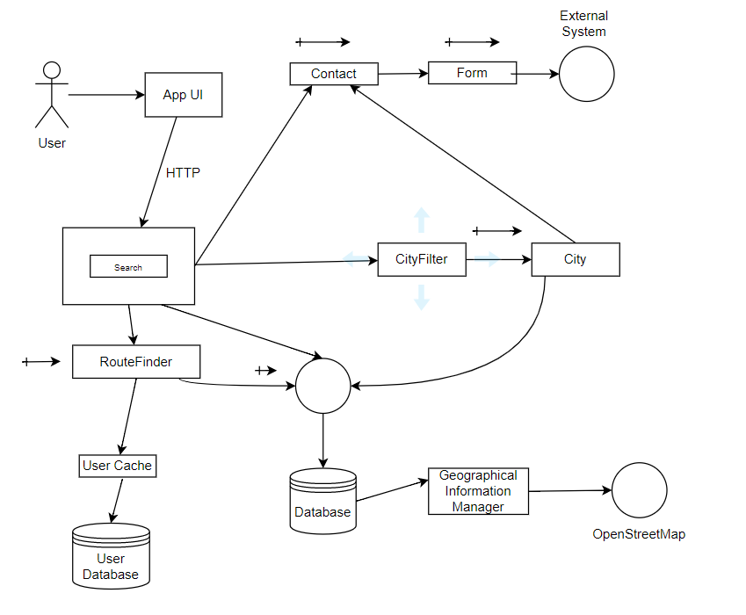

App UI – го прикажува интерфејсот на веб апликацијата, односно мапата со НЛБ експозитури и опција за да се исцрта рута до одбраната локација.

CityFilter – ги филтрира експозитурите според одбраниот град.

RouteFinder – пронаоѓање на рута до експозитура и локација на корисник.

Geographical Information Manager – пронаоѓање на експозитура.

Contact – контакт информации на одбрана експозитура